Im Wunderland
Bauwerk Parkett stattet im Rahmen seiner Spendenaktion «Parkettzauber» die Kita Wunderland in Montlingen (CH) mit neuen Böden aus.
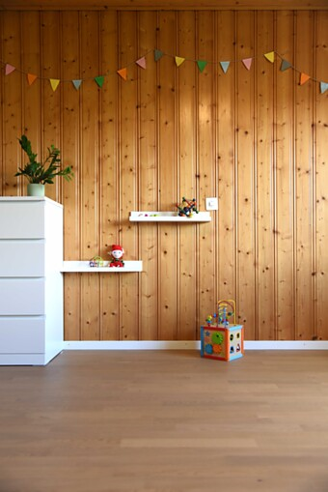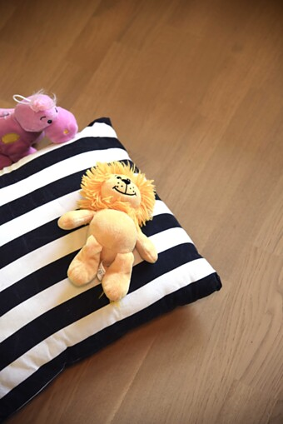

In der Schweiz ist die Betreuung von Kindern unter vier Jahren meistens Privatsache und damit für Eltern oft eine kostspielige Angelegenheit. In Montlingen betreibt ein Verein seit über 12 Jahren die örtliche Kita Wunderland. Eine Renovation der strapazierten Fussböden war dringend notwendig.
Mit der finanziellen Unterstützung der Gemeinden Oberriet, Rüthi und Eichberg konnte der Verein «Kinderbetreuung Wunderland» bereits einen Grossteil der Umbauarbeiten umsetzen. Nach ihrer Bewerbung bei der Bauwerk Parkett Aktion erhielt die Kita Wunderland den Zuschlag – und damit den perfekten Boden für die kommenden Generationen. «In einer Kita hat der Boden einen besonderen Stellenwert. Hier wird nicht nur darauf «herumgetrampelt», sondern es wird darauf gespielt und gelebt.» Denise Hutter, Betriebsleiterin im Verein Kinderbetreuung Wunderland, macht eindringlich deutlich, was ein guter Boden für eine Kita bedeutet.
Lebensraum Boden
In den ersten Lebensjahren machen Kinder wichtige Entwicklungsschritte. Elementar ist dabei, dass sie sich bewegen dürfen und Dinge im wahrsten Sinne des Wortes begreifen lernen. Auf dem Boden in der Kita Wunderland liegen oder schlafen die Babys und Kleinkinder, sie krabbeln oder robben, setzen oder stellen sich das erste Mal hin, lernen zu laufen, spielen und rennen. So sind sie fast ständig in Kontakt mit der Fläche, und das nicht nur mit den Füssen.
Der Zustand der alten Teppich- und Laminatböden wurde für diese Zwecke nach mehr als 12 Jahren intensiver Nutzung zunehmend untragbar. Umso mehr schätzen es Betreiber, Kinder und Mitarbeitende, dass der neue Boden dank Bauwerk Parkett nun in allen Räumen natürlich, gesund, haptisch ansprechend und warm gestaltet ist. Nachdem es in den ersten Lebensjahren auch um Sinneserfahrungen mit den eigenen Händen geht, zum Beispiel beim Basteln, Malen oder Stapeln von Bauklötzchen, spielen auch die Robustheit und die hygienischen Eigenschaften des Bodens eine wichtige Rolle.
«An wenigen anderen Orten wird der Boden so zu einem Erlebnis für alle Sinne, wie in einem Betreuungsraum für Kleinkinder und Babys. Hier wollten wir unbedingt einen Beitrag für ein behütetes Aufwachsen der Kinder und einen sorgloseren Alltag der pädagogischen Fachkräfte leisten», so Silvio Albertoni, Sales Director Switzerland bei Bauwerk Group, der sich von Anfang an dafür einsetzte, das Projekt zu unterstützen.
100 Quadratmeter Spielfreude
Bauwerk Parkett hat der Kita Wunderland insgesamt fast 100 Quadratmeter «Lebensraum» gespendet. Im Gruppenraum und im Gang des Erdgeschosses wurde das 3-Schicht-Parkett Triopark Eiche 15 auf knapp 65 Quadratmetern verlegt. Mit einer 3,5 mm starken Decklage aus europäischer Eiche hat es eine haptisch ansprechende, naturgeölte Oberfläche, die für einen guten Schutz vor Schmutz, Feuchtigkeit und Abnutzung sorgt. Zusammen mit dem lebhaften Maserungsbild erzeugt das längliche Format 14 x 215 x 2200 mm in den Räumen ein grosszügiges, gemütliches und einladendes Gesamtbild. Hier können die Kleinsten und deren Betreuer:innen nun bedenkenlos die komplette Fläche für unterschiedlichste Aktivitäten nutzen.
Im Obergeschoss in den Zimmern 4 und 5 hat Bauwerk Parkett Unopark Eiche Mandorla auf 31 Quadratmetern verlegt. Dank der besonderen B-Protect®-Versiegelung ist der Boden optimal geschützt. Er behält seine natürliche Ausstrahlung auch nach längerer Lichteinwirkung. Zudem ist er besonders pflegeleicht und belastbar. So kann Kratzern vorgebeugt werden, kleine Malheurs werden einfach weggewischt.
Bei diesen beiden, aber auch bei allen anderen Böden von Bauwerk Parkett entsprechen neben dem verwendeten Holz auch alle weiteren Bestandteile wie Öle, Lacke und Leim dem hohen Anspruch an 100% Wohngesundheit – ein starkes Argument, nicht nur für die Nutzung in Kitas.
«Die wunderbare «Parkettzauber» Kampagne kam für uns genau zum richtigen Zeitpunkt! Unsere Mitarbeiter:innen und all unsere Kinder freuen sich sehr über diesen kinder- und putzfreundlichen Boden», begeistert sich Betriebsleiterin Denise Hutter, die die Einreichung zum Parkettzauber 2024 initiiert hatte.
Und während die Kinder in Montlingen die Böden von Bauwerk Parkett bespielen, steht der Parkettzauber 2025 schon in den Startlöchern: Ab November können Vereine und soziale Einrichtungen ihr Projekt wieder bei Bauwerk Parkett einreichen. Mehr über die Aktion und die Anmeldemodalitäten finden Interessierte hier: https://www.bauwerk-parkett.com/de-de/ueber-bauwerk/parkettzauber.html
Daten und Fakten
Bauherr: Verein Kinderbetreuung Wunderland, Montlingen (CH), www.kitawunderland.ch
Fertigstellung: August 2024
Parkett:
EG: Gruppenraum, Gang: Triopark Eiche Natur 15, naturgeölt von Bauwerk Parkett
OG: 2 Zimmer: Unopark Eiche Mandorla 15, B-Protect® von Bauwerk Parkett
Fotos: Bauwerk Parkett
Für Presseanfragen wenden Sie sich bitte an
Rainer Häupl
bering*kopal GbR, Büro für Kommunikation
T + 49 (0) 711 74 51 759-16
rainer.haeupl@bering-kopal.de
www.bering-kopal.de
St. Margrethen (CH), im Oktober 2024
Abdruck honorarfrei / Beleg erbeten

1 Die Kita in Montlingen (CH) bekam im Rahmen der Spendenaktion «Parkettzauber» von Bauwerk Parkett neue Holzböden. Im Obergeschoss wurde auf 31 Quadratmetern die Kollektion Unopark Eiche Mandorla verlegt. Bei den Böden von Bauwerk Parkett entsprechen neben dem verwendeten Holz auch alle weiteren Bestandteile wie Öle, Lacke und Leim dem hohen Anspruch an 100% Wohngesundheit – ein starkes Argument, nicht nur für die Nutzung in Kitas. Foto: Bauwerk Parkett
2 «Die wunderbare «Parkettzauber» Kampagne kam für uns genau zum richtigen Zeitpunkt! Unsere Mitarbeiter:innen und all unsere Kinder freuen sich sehr über diesen kinder- und putzfreundlichen Boden», begeistert sich Betriebsleiterin Denise Hutter, die die Einreichung zum Parkettzauber 2024 initiiert hatte. Foto: Bauwerk Parkett
1. |  | 2.

Bauwerk Parkett – Built for a lifetime
Was 1935 durch den Schweizer Pionier Ernst Göhner mit der Erfindung des Klötzli-Parketts begann, ist heute Massstab für anspruchsvolles Design und gesundes Wohnen. Wie jeder Baum und jedes Stück Holz, ist jede unserer verantwortungsvoll gefertigten Dielen einzigartig und beständig. Die Verschmelzung von Schweizer Ingenieurskunst und echter Natur schafft aussergewöhnliche Wohnerlebnisse – heute und für kommende Generationen.
bauwerk-parkett.com

QR-Code der Medieninformation


